漢簡“堊”字小考

劉釗
復旦大學出土文獻與古文字研究中心
漢簡中有很多寫作从土从惡的一個字，其形體可以分成如下三式：

1.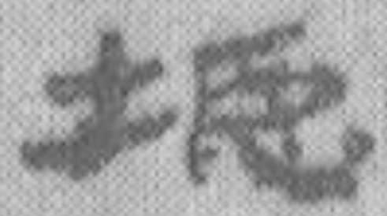《居延漢簡》173·3 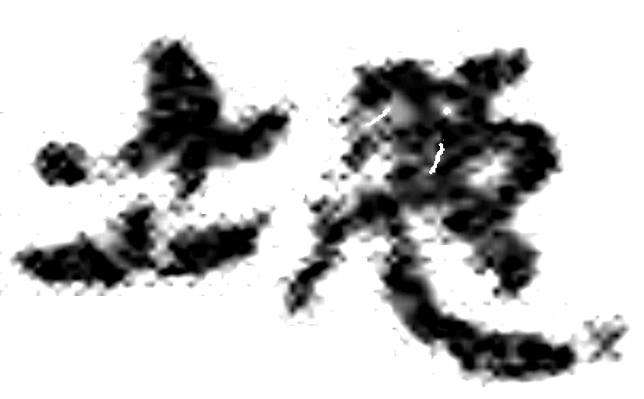《居延漢簡》173.23+173.10 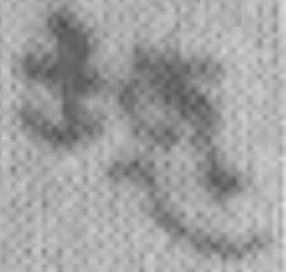《居延漢簡》264.32 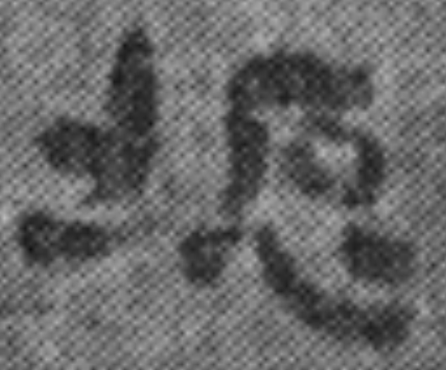《居延新簡》EPT52.467 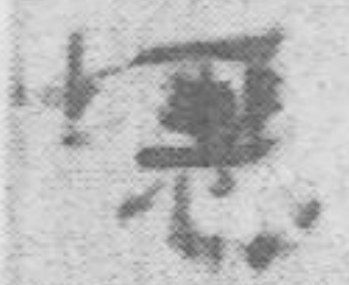《居延漢簡》428.8
2.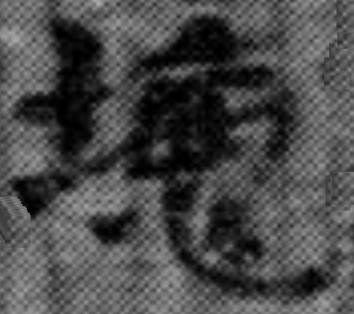《居延新簡》EPT40.3 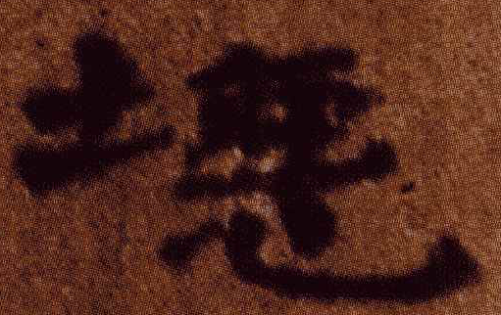《額濟納漢簡》99ES17SH1:10
3.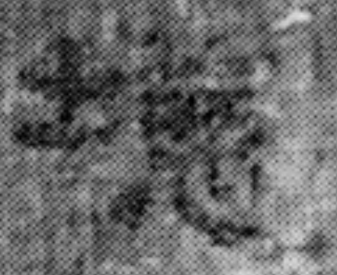《居延漢簡》EPT50.206 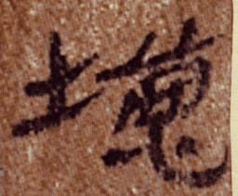《額濟納漢簡》2000ES9SF4:42 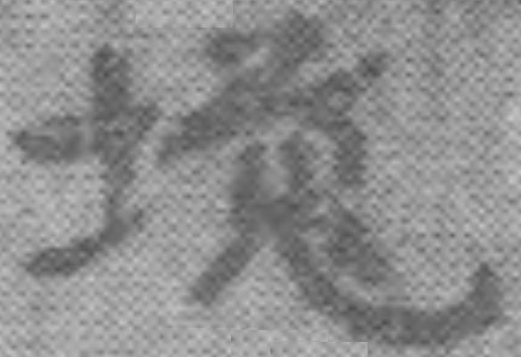居延漢簡270.27

所从“惡”字的“亞”旁大部分都有不同的變形。第1式从土从惡，第2式所从“惡”字上部可能受“言”、“度”一類字的影響類化多出一點，第3式所从“惡”字上部可能受“艸”頭一類字或受“蔥”一類字的影響類化多出兩點。漢簡中的“惡”也可以分成三式：

1.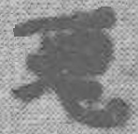《居延漢簡》254.11 《居延漢簡》264.32 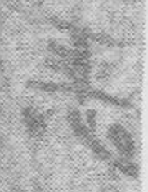《居延漢簡》184.11

2.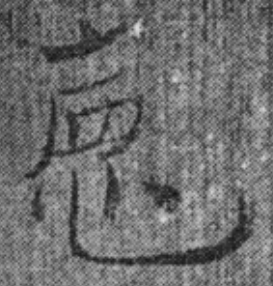《居延新簡》 EPT58.67 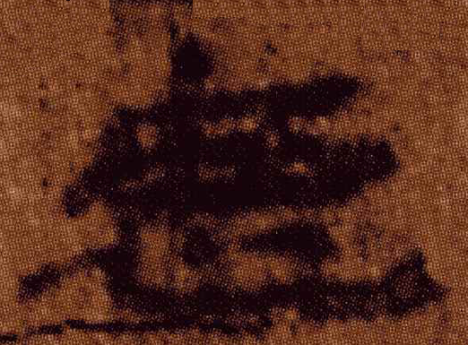《額濟納漢簡》99ES18SH1:1
3.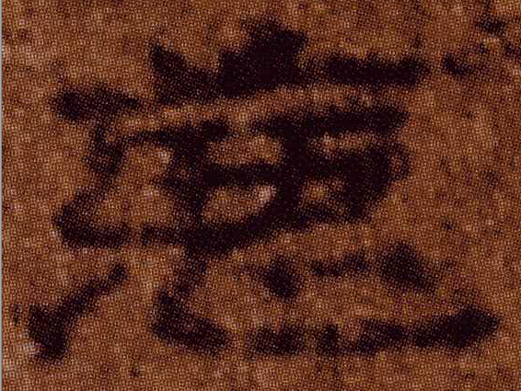《額濟納漢簡》99ES18SH1:2 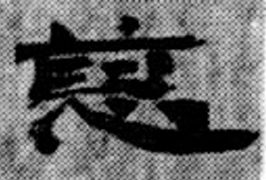《居延新簡》EPT40:206 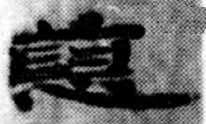 EPT40:207

第1式“惡”字上部是一橫，第2式“惡”字上部帶有一點，第3式“惡”字上部帶有兩點。這三式與上揭“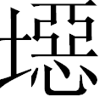”所从之“惡”字形體的三種形式正好相對應。
關於漢簡中的“惡”字，王夢鷗在《漢簡文字類編》緒言中曾作爲“依篆增減”的例子有過如下論述：

武威漢簡，特牲饋食禮25簡，惡字作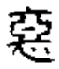；乙本服傳37簡作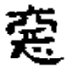；居延漢簡圖版三○四頁16·11號簡作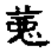。稽之漢碑，老子銘“人道盈”；北海相景君碑“分明好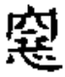”；楊孟文頌“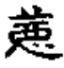虫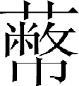狩”。皆與此略同。說文云：“惡，從心，亞聲”。按篆文，亞字作；漢人或增筆變之爲，爲；或則又省變爲。陸德明云：“五經文字，乖替者多，至如……席下爲帶，惡上安西”，（經典釋文敘錄條例）蓋其時即已又省爲西也。但考漢人惡字省變爲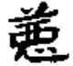之由，當從隸變惡字爲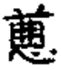（見武威漢簡日書忌類）；而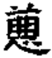乃又變爲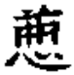，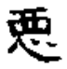。

其論說“惡”字形體的演變雖非完全正確，但頗值得參考。
裘錫圭先生在《文字學概要》一書中談到“變體字”時曾舉了“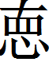”與“惡”的例子，對“惡”字寫成“”形有另外的解釋，他說：

“”（惡） “”是“德”字右旁的俗寫。據《說文》，“德”本是从“彳”“惪”聲之字，本義是“升”。“惪”字从“直”从“心”會意（段注謂“直”亦聲），是道德之“德”的本字（從古文字看，“德”似是从“心”“徝”聲之字，“升”並非其本義，“”似是“德”之省體）。但是南北朝人有時卻把“惡”寫作“”。惡是德的反面，去掉“德”字的“彳”旁來表示“惡”，用意跟以“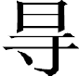”爲“礙”相類（南北朝時代“惡”字比較常見的俗體是“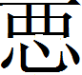”。《顏氏家訓·書證》所說的“‘惡’上安‘西’”，就是指這種俗體而言的。東漢碑刻上又有作“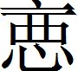”的“惡”字，見楊君石門頌等。這兩種“惡”字的上半既有可能是“亞”的訛形，也有可能是“”所从的“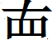”的訛形。東漢碑刻上的“德”字有時就寫作“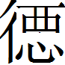”，見衡方、張遷等碑。所以，以“”爲“惡”有可能在東漢時代就已經開始了）。

如果按照这种理解来解释的话，從上引漢簡看，則以“”爲“惡”很可能從西漢时代就開始了。
“”就是“堊”字的初文。字从“土”爲義符，从“惡”爲聲符。“”从“惡”聲，而“惡”又从“亞”聲，所以“”、“堊”的基本聲符都是“亞”。在出土資料中有“惡”與“亞”相通的例證，典籍中也有“堊”與“惡”相通的例子，都說明了“惡”从“亞”聲，“惡”與“亞”音近，“惡”與“堊”相通的事實，所以“堊”字初文可以寫成从“土”、“惡”聲的“”。《集韻·莫韻》有“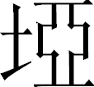”字，謂“堊，或書作。”這是字書中殘留的“堊”字可以寫作左右結構的痕跡。從文字學形聲字結構的角度分析，“”變爲“堊”，可以稱之爲“省聲”，即將“”字聲旁“惡”省去一部分（心旁），然後將義符“土”填充到省去部分的位置，從而就變成了“堊”。裘錫圭先生在談到古文字中的形聲字時曾舉過一類例子，他說：“有很多形聲字，它們的聲旁在先秦古文字和小篆里有繁簡的不同。有時候，古文字的聲旁較繁，它本身就是以小篆的聲旁爲聲旁的一個形聲字。”並舉了如下的例子：

戰國文字 小篆

（《古徵》13•3上） 均（“匀”是“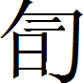=旬”的聲旁）
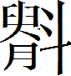 （《金文編》14•9下） 斞（“臾”是“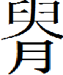=腴”的聲旁）
（《說文》古文） 玕（“干”是“旱”的聲旁）
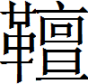 （《說文》古文） 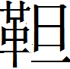（“旦”是“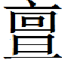”的聲旁）

“”與“堊”之間形體上的的關係，正與裘錫圭先生所舉以上諸例相同。
當然從“”過渡到“堊”，也有可能經過了“”這一環節，而“”變成“堊”只是將左右結構改造成上下結構而已。不過到目前爲止除了在《集韻》中還保留了“”字外，我們在傳世典籍和出土資料中還從未見到過用爲“堊”的“”，所以這一演變只是存在着可能，並不能影響我們已經得出的從“”到“堊”的形體演變結論。
《居延漢簡》214·49有如下內容：

第廿四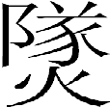長淳于福 | 轉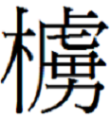毋柅  □矢□不堊  杆辟一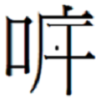呼  鈎一不事用 | 蓬一不任事  小積薪二便頃 | 卒十一人茭

其中的“堊”字作：

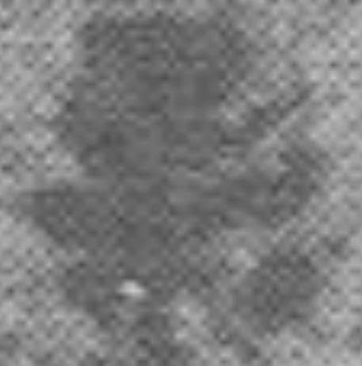

以往各種釋文皆將其釋爲“堊”。這個例子似乎表明漢簡中“”字有時也寫作“堊”。但從圖版看，該字下部不是很清楚，也有就是“惡”字的可能，即用“惡”爲“堊”。無論如何，這都是一個孤證且因字形不清楚而無法肯定。
《漢語大字典》第一版“堊”字下收有“”字，注明出處爲“居延簡五一四五·一五”，《漢語大字典》第二版保留了“”這一字形，但將出處改爲“居延簡乙一四五·一五”，這是正確的。但是不論是《漢語大字典》的第一版還是第二版，其收錄的“”這一字形原來本作“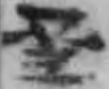”，與“”有很大的差別，“”這一摹寫顯然不可靠。該簡內容作：“□平毋索二地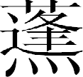索三”，從字形和內容綜合來看，這個字無疑應該釋爲“承”。“承索”一詞，《居延新簡釋粹》解釋爲：“承索：備用的繩索”。所以目前看來，我們只能說在漢簡中還未發現確切無疑的“堊”這一字形。
既然“”是“堊”的初文，“”、“堊”其實就是一個字，只是有着結構繁簡的不同。從文字學的規律看，顯然“”這一結構應該早於“堊”這一結構。漢簡的時代範圍在西漢中晚期至東漢初期，而《說文解字》面世在東漢，所以早期寫作“”，晚期寫作“堊”可能正標誌着這一形體的變化演進過程。“”這一結構既然早於“堊”，相信今後在時代早於漢簡的文字資料中，很可能也會發現這一字形。當然“”和“堊”也可能反映的是在東漢“”已變成一種俗體，而“堊”是經過整理後的正體這一事實。這一問題的答案到底如何，還需有新材料的出現和經過進一步的研究來加以澄清。
按理漢簡中的“”就是“堊”字初文這一事實應該已經很清楚了，但是據筆者陋見所及，在目前已知有關漢簡的研究論著中，對“”字的處理方法卻並不統一。其中有的論著將其直接釋爲“堊”，還有很多論著採用的是將其隸定爲“”的做法。我們懷疑在將其隸定爲“”的人中，有些似乎並不十分清楚“”與“堊”的確切關係。有不少論著在將其隸定爲“”時，並不提“”與“堊”的關係，似乎以爲就存在着一個與“堊”字音義不同的“”字；有的論著常說“通堊”，似乎也不排除以爲“”與“堊”並非一字，兩者間只有假借關係的可能。
因爲學術界對“堊”字有不清楚的認識存在，使得“”與“堊”的關係始終處於若明若暗的狀態，並因此影響了一些文字編對該字的正確收錄和隸釋。雖然如1974年台灣藝文印書館出版的王夢鷗的《漢簡文字類編》和1991年上海書畫出版社出版的陳建貢、徐敏編的《簡牘帛書字典》都將“”字直接釋爲“堊”，但1985年四川辭書出版社出版的漢語大字典字形組編的《秦漢魏晉篆隸字形表》卻將“”字以不識字列於附錄，1989年上海書畫出版社出版的陸錫興編的《漢代簡牘草字編》則根本就沒有收“”字。不收的原因不知道是否與不清楚“”與“堊”的關係，以爲“”字不見於《說文》有關。
因此我們在此建議，以後學術界對漢簡中“”字的處理要統一，即按照古文字研究中釋文的一般處理習慣，將其隸定作“”，括注“堊”作“（堊）”，有關漢簡或漢代的文字編都應該收錄“”字並應直接列在“堊”字下。
（堊）在漢簡中的用法如何哪？這要先從大型字典詞典對“堊”字的訓釋說起。
在大型字典詞典，如《漢語大字典》、《漢語大詞典》、《故訓匯纂》等書中，對“堊”字的解釋不甚清楚，且交叉糾纏，但歸納起來主要就是兩個義項：一個是名詞，指白色的土（或說指泥土）；一個是動詞，指用白色塗料粉刷。但是白色的土是什麽土，用白色塗料粉刷的白色塗料是指什麽塗料，卻沒有進一步的清楚說明。古書中訓釋“堊”字時經常訓釋爲“白土”，這就是今日大型字典詞典訓“堊”爲“白色的土”或“白色泥土”的由來。可是“白土”實際上包含了兩類東西，一類是主要用於製作陶瓷的高嶺土，又稱陶土，現代稱爲瓷土或“白膏泥”。明《天工開物·陶埏·白瓷》：“凡白土曰堊土，爲陶家精美器用。”說的就是高嶺土。一類是指石灰岩，即石灰，又稱白灰、白善土、堊灰、白堊。這兩種東西在古代的不同時期都可以稱之爲“堊”或“白土”，屬於名同實異。但是從古至今的大型字典詞典對“堊”字的訓釋都把高嶺土和石灰攪合在一起，不加分別，造成了“堊”字訓釋的極爲混亂。其實用於塗飾、尤其用於塗飾牆壁的“堊”就是指石灰而言。《釋名·釋宮室》：“堊，亞也，次也。先泥之，次以白灰飾之也。”因爲刷白灰之前需先抹上一層泥，於是因連帶的關係，“塗堊”之“堊”又常常被誤認爲是指泥。如《莊子·徐無鬼》中著名的“郢人堊慢其鼻端若蠅翼，使匠人斲之。匠石運斤成風，聽而斲之，盡堊而鼻不傷，郢人立不失容。”的故事，就常常有人將文中之“堊”理解或注釋爲“泥”。這其實是不合適的，從感覺上很容易誤導讀者。因爲文中明明說是“若蠅翼”，是通過形容其輕薄，來對比顯示匠人的高超技藝。用來塗飾的石灰是水質的，當然很輕薄，如果將其解釋成“泥”，就不容易感覺出其“若蠅翼”的質感了。
關於漢簡中的“堊”字，陳夢家先生在《漢簡綴述》中說：

《說文》：“堊，白塗也”，《釋名·釋宮室》堊，亞也次也，先泥之，次以白灰飾之也，“《爾雅·釋宮》墻謂之堊”注“白飾墻也”。以上均釋堊爲白灰飾之，即漢簡之“塗”。但載，得十五石之乃是名詞，乃指白灰。《文選·子虛賦》“其土則丹青赭堊”注引張揖、《榖梁》莊廿三釋文並謂“堊，白土也”，《西山經》“大次之山，其陽多堊”注“堊似土色甚白”。可知堊乃天然的白土。

所謂“先泥之，次以白灰飾之也”就是《急就篇》所說的“泥塗堊塈壁垣牆”。陳夢家先生在以上論證中，認定漢簡中的“堊”指用白灰飾之，“載”之“”是指白灰這一點是非常正確的。但是謂“可知堊乃天然的白土”則似乎有問題，因其所引的《山海經》“堊似土色甚白”的“堊”很可能指的是陶土而並不是指石灰岩。
孫機先生在《漢代物質文化資料圖說》一書關於“堊”的論述中說：

修整牆壁時，還用灰漿抹面，即《急就篇》所稱：“泥塗堊塈。”顏注：“泥塗，作泥以塗飾之及塞隟穴也。堊，白土也。”塈如《釋名·釋宮》所說：“塈猶煨；煨，細澤貌也。”即精細的塗飾。在《急就篇》中，塗指塗泥，塈指塗堊。各地所見漢代遺址中之屋壁，多抹以草拌泥（即墐。《禮記·內則》鄭注：“墐塗，塗有穰草也”）或白灰漿。我國早在原始社會晚期已知用石灰。《周禮·掌蜃》中將塗過石灰的牆壁稱爲白盛。《爾雅·釋宮》則徑稱：“墻謂之白灰飾之也。”飾白灰在居延簡中稱爲“塗”（214·5）或“蓋”（104·24），可見遠在邊地，也知用此法。漢代所謂堊指石灰石燒成的石灰。而用蚌殼燒成的蜃灰，往往更加潔白光亮。茂陵建築遺址中曾發現一處抹蜃灰的牆壁，其色澤顯然與石灰有別。

其主要觀點，應該就是來自陳夢家先生的結論。
在其他一些有關漢簡的論著中，對“堊”字的解釋也很不統一。如以《中國簡牘集成》爲例，第5冊285頁注釋〔一〕謂：“，用於蒙塗的白泥之類。”第6冊257頁注釋〔四〕謂：“，通堊。塗白土。”第12冊26頁注釋〔一〕謂：“，爲一種白色的塗料。”第9冊203頁注釋〔一〕謂：“，粉刷白灰。”王震亞、張小鋒《漢簡中的戍卒生活》一文解釋“”字爲：“即塗敷於垣屋表壁或積薪垛外的擋風防雨的塗料。”沈剛《居延漢簡語詞匯釋》一書“”字下原封不動引用了這一解釋。王子今先生在《關於額濟納漢簡所見“居延鹽”》一文中引到《額濟納漢簡》2000ES9SF4:21號簡時說：“如果‘’字釋讀不誤，則‘□’很可能是指邊塞戍卒基本勞作內容中‘塗’所使用的一種以其飽和水溶液粉刷牆壁的房屋建築裝飾材料。”以上所引這些解釋，只有《中國簡牘集成》第9冊203頁注釋〔一〕謂：“，粉刷白灰。”可以認爲非常準確。
漢簡中記載“”的簡有如下一些：

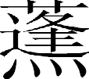火□□上蓋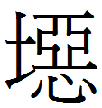不鮮明
什器□□蓋不鮮明 《居延漢簡》104·24
長單威 六月癸未受檄載以己丑到 《居延漢簡》173·3
第廿五𤎩長張奉世 六月癸未受檄載以己丑到□得十五石 《居延漢簡》173.23+173.10
第卅六隧長宋登 | 弦角上□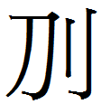  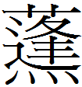一不事用  鋸一不事用 | 轉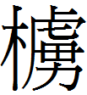皆毋柅  洞皆毋容冒  堠樓不垂塗  狗籠一頃 《居延漢簡》214·5

第廿九隧長王禹 | 鋸不事用  膠少  轉皆毋柅  □□□□□ | 小積薪一上便頃  大積薪二上便頃  候樓不  《居延漢簡》214·8

不塗  不事用  爲辟蓋解隨  轉皆毋柅 | 狗少  蓬火□  地蓬千頃
《居延漢簡》214·82

望虜隧長充光 |  | 積薪八毋捋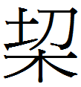不塗  大積薪二未更積  小積薪二未更  毋卒卧盖席  諸水嬰少二□  汲桐少一  沙少三石見一石又多土 |  | 塢上樽虜少二  塢上大表一古惡  堠上不騷除不馬矢塗  毋候蘭  毋亁馬牛矢內毋屋  狗少一見一不入籠  毋角火苣五十
《居延漢簡》264·32

載至八日還到署後千人 《居延漢簡》270·27
七月丙子封符載盡□ 《居延漢簡》283·43
二人塗部 《居延漢簡》306·8
隧 取 《居延漢簡》428·8
其一人作卒養
一人徐嚴門稍
己卯卒十一人 三人
五人塗
一人治傳中 《居延新簡》EPT40.3

載盡庚寅往來七日還 《居延新簡》EPT44.12

元始元年九月丙辰朔乙丑甲渠守候政移過
所遣萬歳燧長王遷爲燧載門亭
塢辟市里毋苛留止如律令/掾 《居延新簡》EPT50.171

長王護迺戊申受符載 《居延新簡》EPT50.206

其□□馬 二人病李□戴恩 二人徙置城上
戌廿二人 三人門 二人治几 一人繩
三人養 二人□□ 二人作席
二人守閣削 一人謁之亭
《居延新簡》EPT52.117

第十及馬相至第十七廿三 《居延新簡》EPT52.467

通歸取枲一宿持枲二稯還到燧則未取至月十二日 《居延新簡》 EPT56.20

卒四人
次呑燧長長舒 一人省
一人車父在官已見
二人見
（以上爲第一欄）
堠戸厭破不事用負二算 堠塢不塗負十六算
木長棰二柄長負二算 反笱一幣負二算
直上蓬干柱柜木一解隨負三算 天田埒八十步不塗不負一
（以上爲第二欄）
縣索三行一里卌六步幣絶不易負十算
積薪皆不負八算
縣索緩一里負三算 ●凡負卌四算
（以上爲第三欄）
《居延新簡》EPT59.6

隧長殷詣官封符載七月丁丑□ 《居延新簡》 EPT68.217

北併塞北攻第十七隧穿塢西垣壞上堞入堠關破折塢戶蜚橋略 《居延新簡》EPF22.490

塗亭燧 《居延新簡》EPF22.672

十五石 《居延新簡》EPC.18

第廿隧長徐彊少八石如故 《額濟納漢簡》99ES17SH1:10

隧給□廿石致官載居延鹽廿石致吞遠隧倉 《額濟納漢簡》 2000ES9SF4:21

□載廿石 《額濟納漢簡》2000ES9SF4:42

從以上的漢簡記載可知，“堊”是漢代邊塞經常使用的一種物品。簡中有“載堊”、“塗堊”（或省稱爲“堊”，或稱“堊塗”）、“取堊”、“得堊”、“入堊”、“徙堊”等。很顯然，當時需要從其他地方運石灰到邊塞，推測當時很可能是定期派專人從外地運石灰到各個烽燧，且有數量和時間的限制。運載的石灰以“石”計。作爲邊塞戍卒的工作，“運載石灰”、“塗抹石灰”、“搬運石灰”應該是經常性的工作。這些工作的數量和質量，是考績戍卒勞作優劣的重要指標。
關於石灰，明《天工開物·燔石第十二》“石灰”條下說：

凡石灰經火焚煉爲用。成質之後，入水永劫不壞。億萬舟楫，億萬垣牆，窒隙防淫，是必由之。百里內外，土中必生可燔石，石以青色爲上，黃白次之。石必掩土內二三尺，掘取受燔，土面見風者不用。燔灰火料煤炭居什九，薪炭居什一。先取煤炭泥和做成餅，每煤餅一層疊石一層，鋪薪其底，灼火燔之。最佳者曰礦灰，最惡者曰窯滓灰。火力到後，燒酥石性，置於風中久自吹化成粉。急用者以水沃之，亦自解散。
凡灰用以固舟縫，則桐油、魚油調厚絹、細羅，和油杵千下塞艌。用以砌牆石，則篩去石塊，水調粘合。甃墁則仍用油灰。用以堊牆壁，則澄過入紙筋塗墁。用以襄墓及貯水池，則灰一分，入河沙、黃土二分，用糯粳米、羊桃藤汁和勻，輕築堅固，永不隳壞，名曰三和土。其餘造澱造紙。功用難以枚述。凡溫、台、閩、廣海濱石不堪灰者，則天生蠣蠔以代之。

對石灰的用途描述甚詳。
石灰是非常重要的建築材料，既可以用於牆壁的塗飾，又可以用於建築用材之間的粘合，所以從古至今都一直在應用。從漢簡記載可知，當時烽燧的建築如簡中提到的名稱候樓、候塢、亭燧等都需要用到“堊”這一材料。從考古發掘看，如《額濟納漢簡》一書所載《額濟納旗漢代居延遺址調查與發掘述要》一文中提到第十六燧時曾有如下描述：

烽燧門道位於東牆之中部，寬六十釐米，進深七十五釐米，現存高度五十餘釐米。門道外原應有一小型房屋，但因遭破壞，僅存西北角牆壁和粉刷的白粉。
……
門廳的南側和西端是兩組房屋建築。南側爲一條通道和三間串聯的房間。其中，門廳南側東端的通道，南北長四點五米，過道寬零點九米，南端向南壁深入零點五米，寬一點五米，殘高一點二米。通道牆壁多次用厚零點五釐米的草拌泥抹過，且每次抹過后均以白粉粉刷，最多處可見有十八層之多。

以上描述中提到的“白粉”應該就是“堊”，也就是石灰。
上引漢簡提到“堊塗亭燧”，《後漢書·西域傳》載：“大秦國一名犁鞬，以在海西，亦云海西國。地方數千里，有四百餘城。小國役屬者數十。以石爲城郭。列置郵亭，皆堊塈之。”文中也提到“亭”需要“皆堊塈之”，與上引漢簡記載的漢地“堊塗亭燧”的做法相同。
《虎鈐經·卷六》烽火臺第六十一載：

高山四顧險絕處置之，無山亦於孤迥平地置之。築羊馬城，高低便常以三十五爲堆。臺高五丈，下闊二丈，上闊一丈，形圓。上建圓屋覆之。屋徑有六尺，一面跳出三尺，以板爲之，上覆下棧，屋上置突灶三所，臺下亦置三所，並以石灰飾其表裏。復誌柴籠三所，流火繩三條，在臺側近。

類似記載還見於《太白陰經》和《武經總要》。文中明確說明“並以石灰飾其表裏”，其做法亦與考古發現和其他典籍記載相符合。
上引漢簡還提到積薪需要“塗堊”，這是爲了什麽呢？按石灰既可驅蟲，又可防潮防濕，防腐消毒，這應該是積薪需要粉刷石灰的主要原因。前引王震亞、張小鋒《漢簡中的戍卒生活》一文解釋“”字爲“即塗敷於垣屋表壁或積薪垛外的擋風防雨的塗料。”其中“防雨”之說近似得之。但是是否還具有“擋風”的作用，目前還不能肯定。上引《居延漢簡》104·24有“蓋不鮮明”的說法，其中的“堊”字考釋目前還有不同意見，或釋爲“標”。按其字作“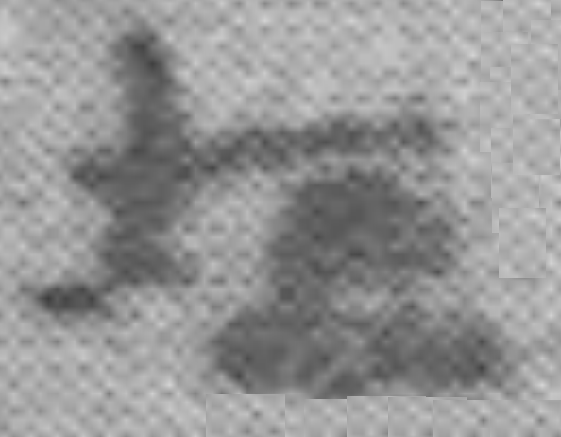”，與“”字近而與“標”字遠。如果釋“堊”不誤的話，說明“塗堊”有時還有爲了凸顯其白色以爲醒目的目的。譬如在黑夜時，塗了石灰的物體自然會格外醒目，便於確定方位和目標。
除此之外，漢簡中提到的“堊”還有沒有其他用途呢？我們注意到上引漢簡有“徙堊置城上”的記載，而《墨子·備城門》中有“二舍共一井爨，灰、康、粃、秠、馬矢，皆謹收藏也”，又“繁下矢、石、沙、灰以雨之”的說法。《後漢書·楊琁傳》有“琁乃特制馬車數十乘，以排囊盛石灰於車上，繫布索於馬尾……乃令馬車居前，順風鼓灰，賊不得視。”的文字，說的都是在敵人攻城時和在平地戰鬥時揚撒石灰瞇敵之眼的戰法。因此漢簡的“徙堊置城上”的原因，說不定也有將石灰當作敵人攻城時的防禦武器的目的。
中國從很早開始就有使用石灰的事實。在新石器時代的一些遺址中，經常會發現在一些牆壁和地面上塗有“白灰面”。這些白灰面有的是用含有大量石灰質的生薑石製作而成的。此外還有很多新石器時代的遺址中，房屋建築中出現分間式大型建築，開始用石灰和土坯抹地、築牆。還有的在壁面上抹草拌泥，或在牆壁下部敷抹石灰形成牆裙。河南安陽後崗曾發現石灰渣坑，爲過濾石灰後殘渣的堆積坑。邯鄲澗溝曾發現石灰坑，爲已調好的石灰漿凝固而成。後崗等遺址更發現未燒透的石灰石堆積，有些地方還有燒石灰石的窯，說明當時已經知道開採石灰石礦以燒石灰石了。發展到秦漢時期，石灰更是成了當時磚木結構的房屋和長城的主要建築材料。所以漢簡反映出的漢代邊塞經常使用石灰一事，一點也不奇怪。
中國的石灰岩礦在內蒙古和甘肅境內都有大量分佈，因此居延漢簡記載的烽燧在周圍獲得石灰岩礦並燒製成石灰並非難事。新疆的考古發現表明，至少在兩漢時期，石灰已經经常用於建築上。如在新疆尼雅遺址發現的漢晉時期的人工建築的牆壁上，以蘆葦或紅柳枝編成內芯，其上敷泥，泥牆外就用石灰刷成白色。同時期的樓蘭古城建築也使用了石灰。此後從漢到唐，石灰在新疆地區都普遍用於房屋建築和寺廟裝飾。新疆地區的地理位置和氣候與居延地區很接近，因此也同樣會在建築中大量使用石灰。
在吐魯番出土衣物疏中常常見有“石灰”的記載。這些記載中的石灰往往以“斛”或“囊”來計算數量，與漢簡記載石灰用“石”来計算可以對照。石灰在古代高昌地區有多種用途，既可以作爲乾燥劑和消毒劑來使用，又可以作爲建築材料來黏結磚塊、石塊和塗抹牆壁，還可以當成顏料用於墓室及寺廟石窟壁畫和隨葬品的繪製。此外石灰還有一個重要用途，那就是作爲隨葬物，用來防潮防蟲，爲使屍體及棺木不朽。因爲在古代高昌人的觀念中，石灰可以鎮墓辟邪，因此常常將其葬於墓中。這些都可以看做是石灰用途的進一步擴大。

附記：本文初稿曾經施謝捷、陳劍、郭永秉、周波、程少軒、張傳官、任攀等諸位同仁傳看過，蒙他們指正多處並提供部分資料，在此一併致謝。

2011年8月于復旦大學光華樓

勞榦編《居延漢簡 圖版之部》，台灣“中央研究院”歷史語言研究所專刊第二十一種，1957年。下文引居延漢簡簡文皆出此書，不另出注。
甘肅文物考古研究所等《居延新簡 甲渠候官》，中華書局1994年。下文引居延新簡簡文皆出此書，不另出注。
魏堅主編《額濟納漢簡》，廣西師範大學出版社2005年。下文引額濟納漢簡簡文皆出此書，不另出注。
王夢鷗《漢簡文字類編》，台灣藝文印書館1974年，第13頁
裘錫圭《文字學概要》，商務印書館1988年，第139—140頁。
影印揚州使院重刻本《集韻》，中國書店1983年，第1033頁
裘錫圭《戰國璽印文字考釋三篇》，山西省文物考古研究所等編《古文字研究》（第十輯），中華書局1983年，第81-82頁。
甘肅省文物考古研究所編 薛英群、何雙全、李永良注《居延新簡釋粹》，蘭州大學出版社1988年，第81頁。
前者見該書《釋文》部分第4頁。後者見該書第181頁。
見該書第1717頁。
分別見上引三書第449頁、第1110頁、第424—425頁。
潘吉星譯注《天工開物校注及研究》，巴蜀書社1989年，第425頁。
劉熙撰、畢沅疏證、王先謙補《釋名疏證補》，中華書局2008年，第194頁。
郭慶藩集釋《莊子集釋》，中華書局1961年，頁843。
陳夢家《漢簡綴述》，中華書局1980年，第157—158頁。
史游著、顏師古注、王應麟補注《急就篇》，嶽麓書社1989年，第233頁。
孫機《漢代物質文化資料圖說》（增訂本），上海古籍出版社2008年，第189頁。
中國簡牘集成編輯委員會《中國簡牘集成》1—12冊，敦煌文藝出版社2001年；13—20冊，敦煌文藝出版社2005年。
王震亞、張小鋒《漢簡中的戍卒生活》，《簡牘學研究》（第二輯），甘肅人民出版社1998年，第145頁。
沈剛《居延漢簡語詞匯釋》，科學出版社2008年，第259頁
孫家洲《額濟納漢簡釋文校本》，文物出版社2007年，第280頁。
潘吉星譯注《天工開物校注及研究》，巴蜀書社1989年，第425頁。
魏堅主編《額濟納漢簡》，廣西師範大學出版社2005年，第9頁。
范曄《後漢書》，中華書局1965年，第2919頁。
許洞《虎鈐經》，見劉魯民主編；中國兵書集成編委會編《中國兵書集成》（第六冊），解放軍出版社、遼沈書社1993年，第121—122頁。
王震亞、張小鋒《漢簡中的戍卒生活》，《簡牘學研究》（第二輯），甘肅人民出版社1998年，第145頁。
孫詒讓《墨子間詁》，中華書局2001年，第423頁。
孫詒讓《墨子間詁》，中華書局2001年，第544頁。“灰”原作“炭”，今據王引之說校改，見上引《墨子間詁》，第544頁。《墨子·雜守篇》亦有此句，“灰”亦誤作“炭”。
范曄《後漢書》，中華書局1965年，第1288頁。
胡繼高《“白灰面”究竟是用什麽做成的》，《文物參考資料》1955年第7期，第120-121頁。
白壽彝、蘇秉琦主編《中國通史·遠古時代》，上海人民出版社1994年，第312頁。
韓香《吐魯番出土衣物疏中“石灰”探析—兼談其在古代高昌地區的運用》，《中華文史論叢》2007年第4輯（總第八十八輯），上海古籍出版社2007年，第117頁。
韓香《吐魯番出土衣物疏中“石灰”探析—兼談其在古代高昌地區的運用》，《中華文史論叢》2007年第4輯（總第八十八輯），上海古籍出版社2007年，第120-122頁 。 原載《文史》2012年第4期。發表時略有刪減，今據原稿收入。

